1.1) Se pueden lanzar mas hilos que cantidad de cores tenga el ordenador.
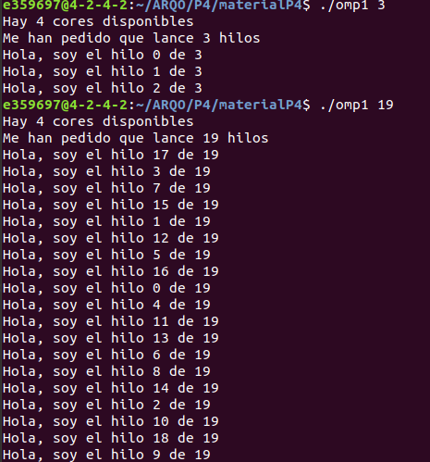

Al lanzar mas, no se puede predeterminar el orden en el que se lanzan porque no se sabe que hilos van a que cores. Tiene sentido lanzar mas hilos cuando las tareas de algunas son mas importantes que otras porque asi las mas prioritarias se acaban antes.

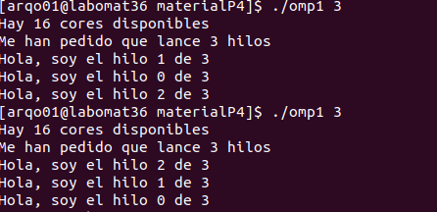

En el cluster, se supone que hay 16 cores, pero como el cluster es compartido, aunque lancemos menos hilos que cores, el orden es impredecible ya que posiblemente haya mas personas usándolo.

